Tập thể học sinh – phụ huynh lớp 4A3, năm học 2024 – 2025 trao tiền mặt quyên góp giúp đỡ em Lê Thị Như Ý, học sinh có hoàn cảnh khó khăn và mồ côi cha.

Thực hiện tinh thần tương thần tương ái, giúp đỡ học sinh có hoàn cảnh khó khăn, vào lúc 10 giờ 53 phút, ngày 08/04/2025 tại nhà riêng em Lê Thị Như Ý trú tại ấp Tân Bảnh - xã Tân Phước – Huyện Tân Hồng, tỉnh Đồng Tháp, đại diện cho Ban đại diện lớp 4A3, bà Huỳnh Thị Cẩm Thi đã trao số tiền 3 420 000đồng cho em Lê Thị Như Ý học sinh có hoàn cảnh đặc biệt khó khăn, mồ côi cha.

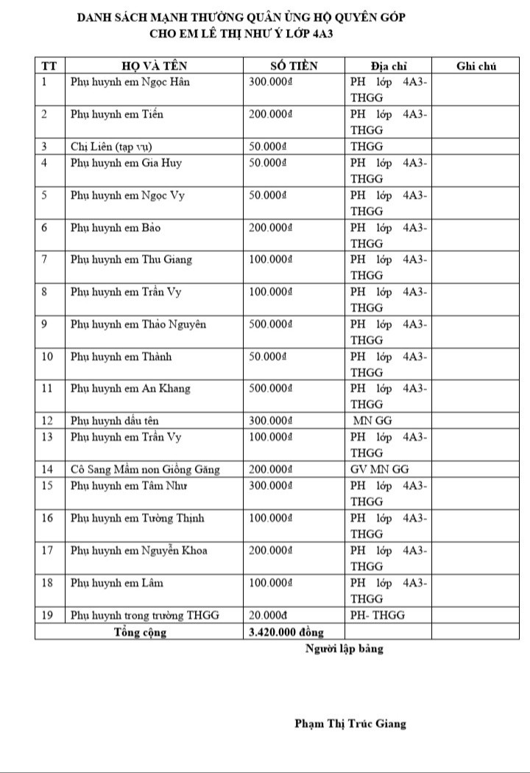

Em Như Ý là một học sinh ngoan, nhưng gia đình lại gặp nhiều khó khăn. Hai cha con sống nương tựa vào nhau, mẹ bỏ đi từ khi em học lớp 1, không may trong một tai nạn lao động cha em mất để lại em mồ côi phải nhờ sự chăm sóc của người cô. Thấu hiểu hoàn cảnh của em, tập thể học sinh – phụ huynh lớp 4A3 đã quyết định trao tặng số tiền trên nhằm giúp em trang trải cuộc sống hằng ngày và tạo điều kiện để em tiếp tục con đường học vấn.

Tại buổi trao tặng, đại diện bà Huỳnh Thị Cẩm Thi đã bày tỏ sự cảm thông sâu sắc với hoàn cảnh của em Như Ý, đồng thời động viên em cố gắng vươn lên trong học tập, trở thành người có ích cho xã hội. Em Như Ý xúc động bày tỏ lòng biết ơn đối với sự quan tâm, giúp đỡ của Tâp thể học sinh - phụ huynh lớp 4A3 và hứa sẽ cố gắng học tập thật tốt để không phụ lòng mọi người.

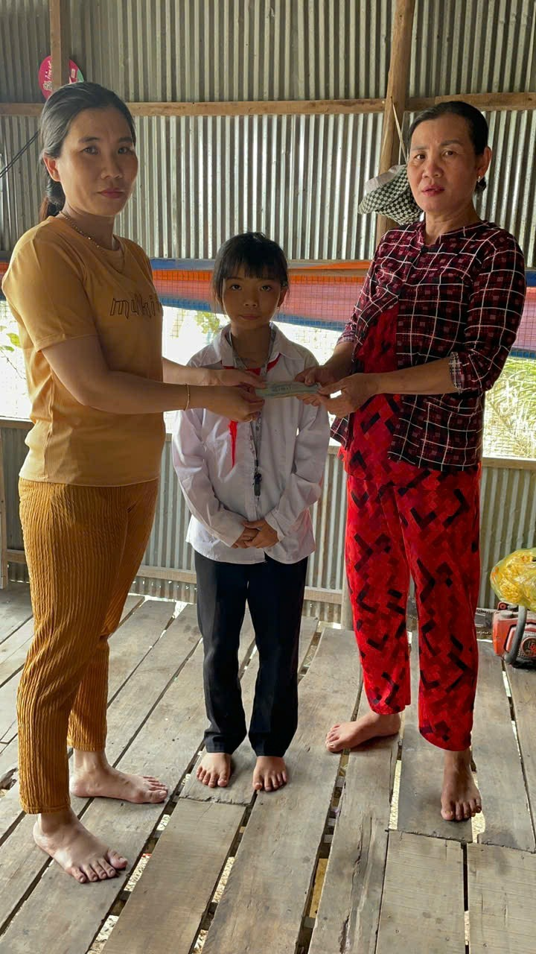

***Hình ảnh tại buổi trao tiền tiền hỗ trợ cho em Như Ý***

Hành động ý nghĩa này không chỉ giúp đỡ em Như Ý về mặt vật chất mà còn là nguồn động viên tinh thần to lớn, tiếp thêm sức mạnh để em vượt qua khó khăn, vươn tới ước mơ của mình.

Tác giả: Trúc Giang